Schițăm graficul funcției *f*

, , , 



|  |  |
| --- | --- |
|  | 1 2 |
|  | ---------------------------------|++++++++++++++++ 0 ---------------------------------------- |
|  | 0    0 |

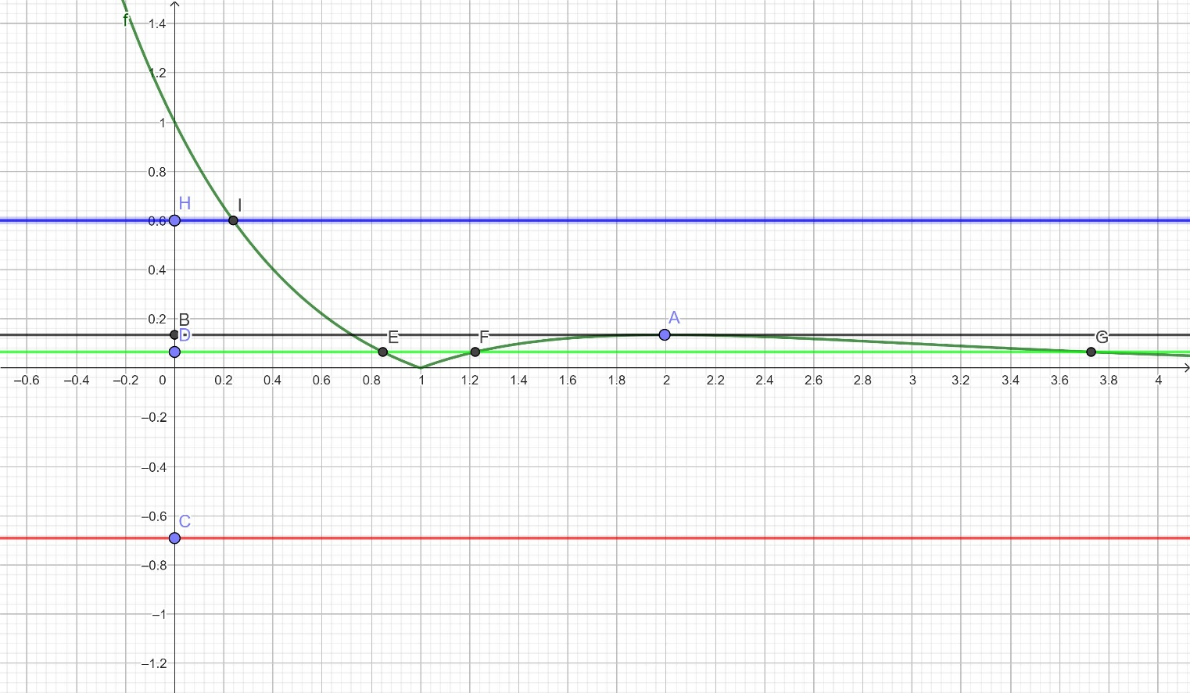

Intersectăm graficul cu paralele la *Ox*:

Dacă : paralela (cea cu roșu) nu intersectează graficul, deci ecuația nu are soluții

Dacă : axa *Ox* intersectează graficul în , deci ecuația are o singură soluție

Dacă : o paralelă (cea cu verde) taie graficul în trei puncte (E, F, G), deci sunt trei soluții

Dacă : paralela (cea cu negru) taie graficul în două puncta, deci avem două soluții

Dacă : paralela (cea cu albastru) taie graficul într-un punct, deci avem o soluție.

c) Avem

 (1)

Înmulțim cu :  (2).

Scăzând (1)-(2) avem



Trecând la limită când  rezultă că limita este egală cu .